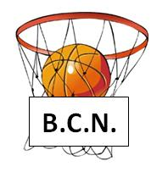
VENEZ DECOUVRIR LE BASKET ET JOUER AVEC NOUS

Le BASKET CLUB NAIZINOIS Recrute des joueurs pour la saison 2018 / 2019 !

- Catégorie Benjamins U13 (Nés en 2008 – 2007 – 2006)
- Catégorie Minimes U15 (Nés en 2005 – 2004)
- Catégorie Cadettes U18 (Nées en 2003 – 2002 – 2001)
- Catégorie Séniors (à partir Nées en 2008 ...)

Pour venir essayer
Entrainement d’initiation de Basket le samedi 7 Juillet de 14h00 à 15h00 - Salle des sports D’Evellys Naizin
Forum des associations est organisé le 8 septembre à partir de 14h00 à la salle des sports D’Evellys Naizin

Renseignements et Inscriptions : Allano Lidwine – Lecuyer Noémie – 06 59 41 24 20 ; 06 64 90 42 33 bcnaizinois@gmail.com
Venez nous rejoindre !

